Kuldīga 3.4.1
Kuldīga un UNESCO
Hercogistes laika vēsturiskās liecības Kuldīgā
UNESCO pilsētas spēle ( seniori + bērni + mazbērni)
” Kuldīgas vecpilsēta kā Kurzemes hercogistes pirmā galvaspilsēta, un labākā saglabājusies liecība par šo vēstures periodu mūsdienās”
Katrs, kas reiz apmeklējis Kuldīgu, teiks – tā ir īpaša vieta! Kultūrvēsturiskais mantojums ir neatņemama Kuldīgas pilsētas sastāvdaļa. Pateicoties bagātīgajam kultūras mantojumam, 2011. gadā „Kuldīgas vecpilsēta Ventas senlejā” tika iekļauta UNESCO Pasaules mantojuma Latvijas nacionālajā sarakstā.
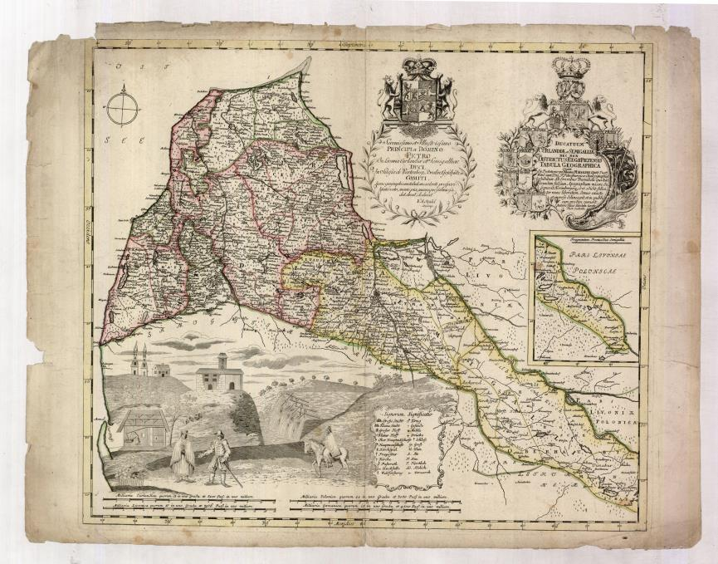
Kuldīgas pilsētas vēsturiskais centrs vērtējams kopā ar unikālo dabas ainavu. Pilsētas vēsturiskā apbūve un daba veido neatkārtojamu vienotu ansambli, kādam līdzīga nav ne vien Latvijā, bet arī cituviet Eiropā.

Kuldīgas vēsture ir ļoti bagāta:1242. gadā, Kuldīga pirmo reizi minēta rakstos.
1355. gadā, pilsētai piešķir ģerboni ar Svētās Katrīnas attēlu.
1368. gadā, Kuldīga pirmo reizi minēta dokumentos Hanzas savienības sastāvā.
1596. gadā Kuldīga kļūst par Kurzemes hercoga rezidences pilsētu un no
1596. līdz 1616. gadam ir arī Kurzemes galvaspilsēta.
1610. gadā Kuldīgā dzimis hercogs Jēkabs.
1750. gads Tiek nojaukta pils, akmeņus izmanto pilsētas namu celtniecībai.

Jūs esat spēles sākumā Kuldīgas Pilsētas dārzā – vietā kur atradās pils!
Apskatiet karti kuru saņēmāt......
Pilsētas dārzs atrodas senākajā Kuldīgas daļā, bijušā Livonijas ordeņa, un vēlākās
Kurzemes hercogu rezidences vietā.
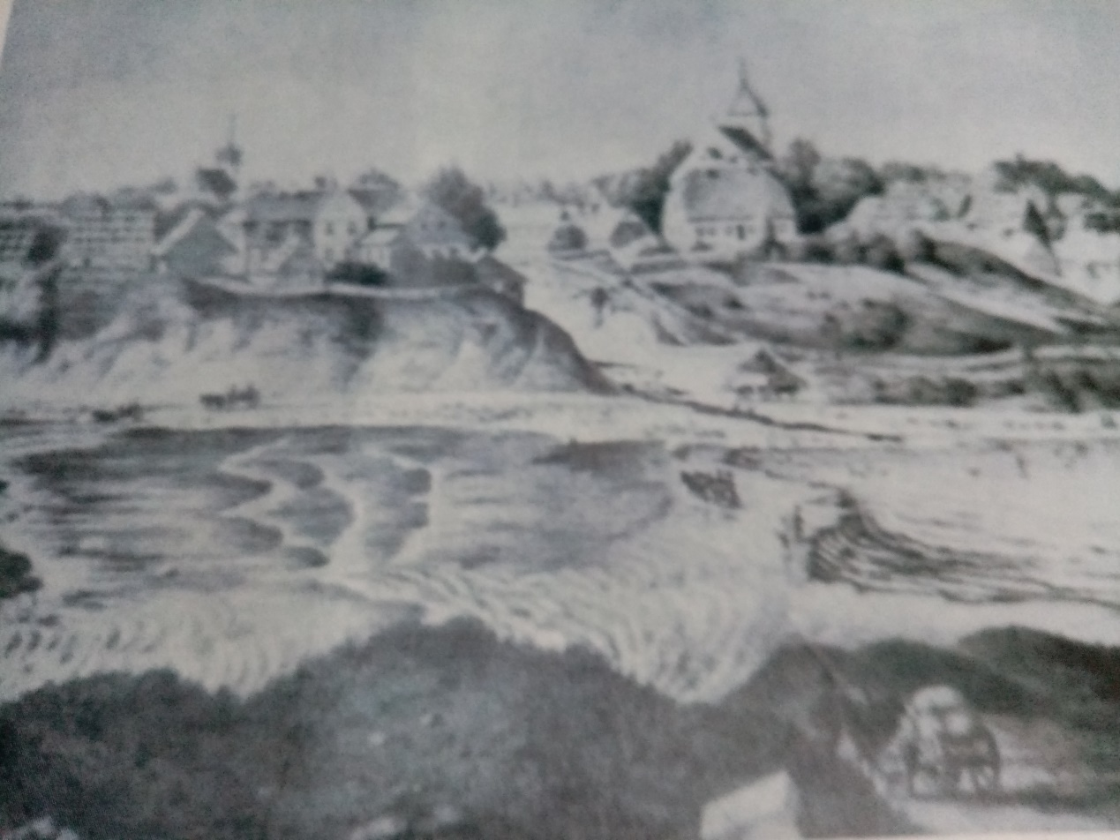

Celta ordeņa mestra Dītriha fon Groningena laikā ap 1242. gadā. Atradās stratēģiski izdevīgā vietā – ūdensceļu un sauszemes tirdzniecības ceļu krustpunktā. Bijusi trīsstāvu konventa tipa mūra celtne ar ~2 m biezām sienām, maziem lodziņiem un torņiem stūros, lielu zāli, cietumu un pagrabu. Celtniecībā izmantots dolomīts no Ventas gultnes un krastiem. Pils teritorija bijusi nocietināta ar riņķa mūri. Z pusē tas atradies ~100 m no pils un pie Alekšupītes ietekas Ventā sasniedzis ~10,5 maugstumu. ZR daļā atradušies vārti un paceļams tilts pār Alekšupīti. Priekšpilī bijušas dzirnavas. Pils būves ietvēra zemes vaļņi un grāvji. Tolaik tā bijusi spēcīgākā pils Kurzemē. No 1561. gadā. te bieži uzturējās hercogs Gothards Ketlers, bet viņa ģimene tur dzīvojusi pastāvīgi (pilī atradās arī pirmās hercogu kapenes, 3 mirušie prinči uz Jelgavas pili pārvesti 1583. gadā.). Turpat blakus atrodas Kuldīgas novada muzejs (Pils iela 5). Šī ir ēka ar interesantu stāstu, kuru zina senie kuldīdznieki – lielā izstādē Parīzē kāds Liepājas kapteinis nopirka ēku kā kāzu dāvanu savai līgavai, izjauktā veidā tā atceļoja uz Kuldīgu.

Vēlāk ēku Kuldīgā salika un nosauca īpašnieka uzvārdā –

Bangerta villa.
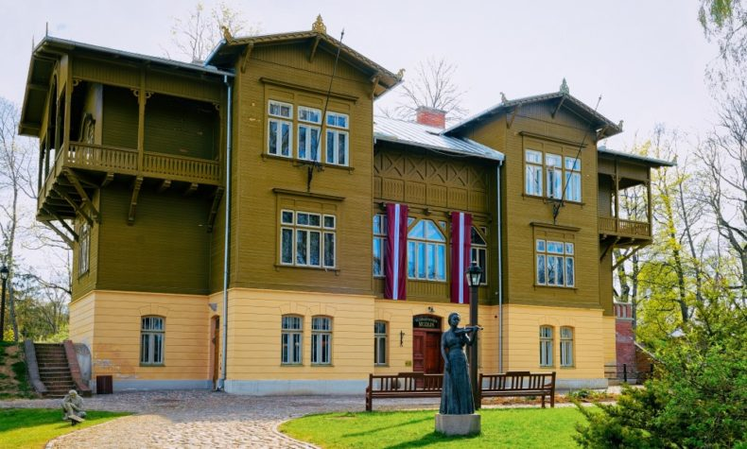
1.uzdevums: Ejiet iekšā muzejā.......
kontrolpunkts | Vērtējums  (no 1-10) | Paraksts
Muzejā
2. uzdevums: pie muzeja, ejot pa Pils ielu, kā goda sardzē stāv virkne sastingušu seno lielgabalu! Apraksti to atrašanās vietu un skaitu! Cik tie ir seni?
________________________________________________________________
Turpiniet ceļu pa Pils ielu: Kreisajā pusē atsevišķi ordeņa pils elementi zem zemes tagadējā Pilsētas dārza teritorijā gandrīz nemainītā izskatā saglabājušies līdz mūsdienām. Zem viena no pauguriem joprojām ir pils galvenās ēkas ziemeļu korpusa pirmā stāva telpa. Šo telpu 1934. gadā zīmējis arī V. Fromholds-Treijs. Pēc iedzīvotāju nostāstiem vēl 20. gadsimta piecdesmitajos gados esot bijušas pieejamas ejas uz Kuldīgas dzirnavām. Pa ejām zagti milti, tādēļ to gali aizmūrēti.

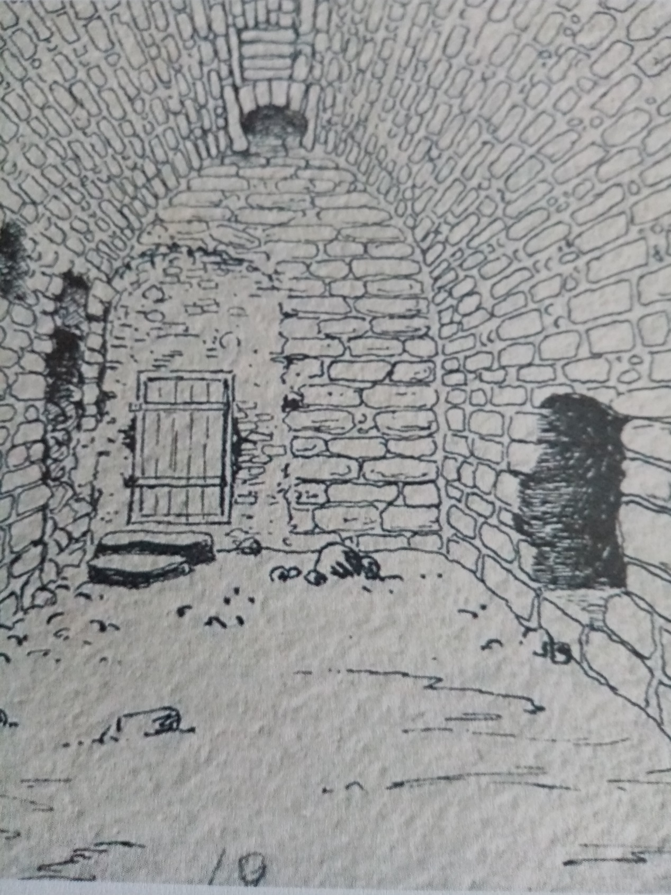

Pils ielas, upes pusē atrodas Pils sarga mājiņa (Pils iela 4)
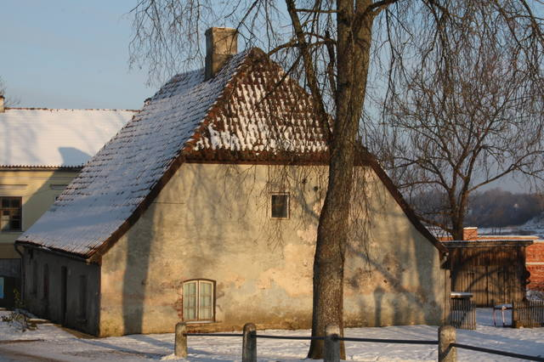

Tautā dēvēta arī par Bendes namiņu. Pilsētnieku sarunās nelielā celtne ieguva nedaudz šausminošo Bendes namiņa nosaukumu, jo savulaik te atradusies soda vieta. Kamēr Ventas krastā pastāvēja Livonijas ordeņa pils, tur dzīvoja tās sargi. No 14. gadsimta līdz 1615. gadam, kad pāri Ventai veda paceļams tilts un satiksme pār to virzījās caur priekšpils pagalmu, sargi iekasēja tilta nodevu, kā arī muitas naudu par pārvestajām precēm. Pēdējais sargs Bofemēls, lūdzis hercogam atļauju izmantot pils mūru akmeņus, lai tās sētā uzceltu sev māju. Tas arī atļauts. 1735. gadā namiņš bijis gatavs, tomēr ordeņa pils sabrukšana netika aizkavēta, un pēdējās pils drupas novāktas ap 1860. gadu.
Šeit paveras skats uz seno ķieģeļa tiltu pār Ventu (celts 1874), kas ir Kuldīgas lepnums - viens no garākajiem ķieģeļu velvju tiltiem Eiropā. Tilta kopējais garums ir 184 m. Tiltam ir interesantas laternas, kuras simbolizē Kuldīgu, tās īpašas rada “zivis”!

3. uzdevums saskaitiet un ierakstiet pareizo atbildi – cik zivju uz tilta var atrast?
Ierakstiet_atbildi:_______________________________________________________
_____________________________________________________________________
_____________________________________________________________________
_____________________________________________________________________
_____________________________________________________________________

No tilta ir skaisti redzama Ventas rumba, Eiropā platākais dabiskais ūdenskritums 249 m, (mērot pa loku gar klints augšējo daļu; cik kurā brīdī plata ir ūdens plūsma, atkarīgs no ūdens daudzuma). Rumbas augstums 1,8-2,2 m (augstums atšķiras dažādās vietās).
4. uzdevums ar Ventas rumbu saistīta virkne leģendu un vēsturisku notikumu, piemēram, hercoga Jēkaba izgudrotā zivju ķeramā ierīce, kas tikusi novietota uz rumbas. Šī iemesla dēļ Kuldīgu senatnē dēvēja par pilsētu, kur
_ _ _ _ _ _ _ _ _ _ _ _ _
I S VI Z RĶE ĀS A I G
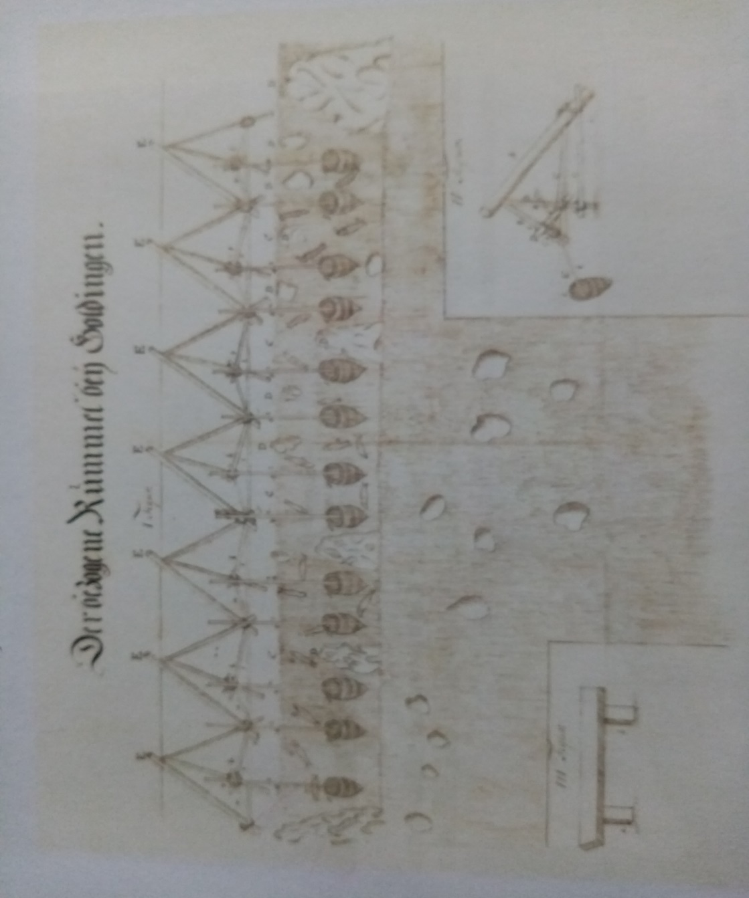
Ejot no Ventas tilta pilsētas virzienā, noteikti apskatiet turpat esošo Alekšupītes ūdenskritumu, kas ir augstākais (4,15 m) dabīgais ūdenskritums Latvijā, un blakus esošās dzirnavas. Pirms ūdenskrituma savulaik pils dzirnavu vajadzībām ierīkots aizsprosts ar slūžām. Kuldīgas iedzīvotāji stāsta, ka cauri ūdenskrituma šņākoņai ir saklausāmi smagi soļi un zobenu šķinda, jo pusnakts stundās te turpinoties hercoga Jēkaba cīņa ar laupītāju Biljamu
5. uzdevums:
Pēc Ziemeļu kara Kuldīgas pils bija izpostīta un virspilskungs ar saviem kalpiem pārcēlās dzīvot šeit. Tagad esat nonākuši “Kūravas” skvērā. Teika vēsta, ka šeit hercogs Jēkabs cīnījies ar laupītāju Biljamu un iegrūdis to Ventā, “Čigānu” atvarā, aizstāvot latviešu meiteni Līzīti. Par šo leģendu sarakstīts romāns „Hercogs un Kursas meitene”. Ejiet upes virzienā līdz trepītēm, kas ved lejā uz Ventas krastu! Nokāpjot pa trepītēm, mēģiniet saskatīt Ventā “Čigānu” atvaru. Iezīmējiet fotogrāfijā krustiņu, kur, jūsuprāt, tas atrodas upē!
Turpiniet ceļu pa Baznīcas ielu un priekšā ieraudzīsiet Kuldīgas restaurācijas centru Baznīcas ielā 30. Šī centra mērķis ir nodrošināt Kuldīgas un novada vēsturiskā mantojuma autentiskuma saglabāšanu nākamajām paaudzēm.
6. uzdevums: Ejiet iekšā Restaurācijas centrā.......

kontrolpunkts | Vērtējums  (no 1-10) | Paraksts
Restaurācijas centrs

Turpiniet ceļu......
Turpat, priekšā pamanīsiet celtni, kas iespējams devusi nosaukumu Baznīcas ielai, - Sv. Katrīnas luterāņu baznīca (Baznīcas iela 31/33). Sākotnēji celta 1252. gadā – pirmā Kuldīgas baznīca, tai dots pilsētas patroneses Katrīnas vārds. Viena no senākajām baznīcas daļām ir Dienvidu portāls jeb galma durvis. Tās senāk drīkstēja lietot tikai hercogs Jēkabs, viņa sieva, hercogiene Luīze Šarlote un galms, apmeklējot
baznīcu. Virs portāla atrodas slavenais Sv. Katrīnas medaljons – Sv. Katrīna ar zobenu un ratu rokā – sens Kuldīgas ģerbonis.

7. uzdevums: Atrodiet senās durvis un Baznīcas ārpusē ir atrodams Katrīnas simbols?
Atrodi to! – kur ēkai tas atrodas! Iezīmējiet fotogrāfijā.

Ejot pa Baznīcas ielu, jūs nonāksiet senajā tirgus laukumā.

Turpat, ejot pa Baznīcas ielu, noteikti jāaplūko Levinsona nams (Baznīcas ielā 27), kas atrodas ielas kreisajā pusē. Levinsonu ģimene, kā mājas īpašniece minēta 1899. un 1912. gadā. Ēkā atradās Gustava Cimmermaņa( tipogrāfija, frizētavas, labības tirgotava, gludinātava, piena veikals, sedlinieku darbnīca, kā arī iespēja šeit pieteikties, lai preces pārvadātu ar auto.
8. uzdevums: nostājieties ar skatu pret māju, tad pamanīsiet uz tās sienas senu reklāmu, kura attēlo to, kas vēl senāk atradās šajā ēkā.
Izdomājiet un ierakstiet:
_____________________________________________________________________
_______________________________________________________________________________________________________________________________________________________________________________________________________________
Turpināsim ceļu pa Baznīcas ielu, kreisajā pusē ir (Baznīcas ielā 17) Stafenhāgena nams 17.gs. ēka, kurā 1702. gadā uzturējās Zviedrijas karalis Kārlis XII un atstājis priekštelpā neparasti liela izmēra drēbju lādi (2x2,5 m), kuru vari apskatīt vēl šodien! Ap 300 gadus veco koka namu virmo leģendas!!! Tirgotājs Ernsts Kristians Stafenhāgens, kuram piederēja nams, dzimis Ventspilī, bet vēlāk bijis par pilsētas otro birģermeistaru.
Droši ver durvis, ejot iekšā, cauri priekšnamam, jūs nokļūsiet nelielā vestibilā, kur variet apskatīt informāciju par šo ēku.

9. uzdevums: Atrod lielo lādi! Kur atrodas lāde ? Uzraksti atbildi______________
Tālāk iesiet Rātslaukuma virzienā, labajā pusē atrodās viena no nedaudzajām ēkām (Baznīcas ielā 10), kas celta vācu pildrežģa būves tehnikā.
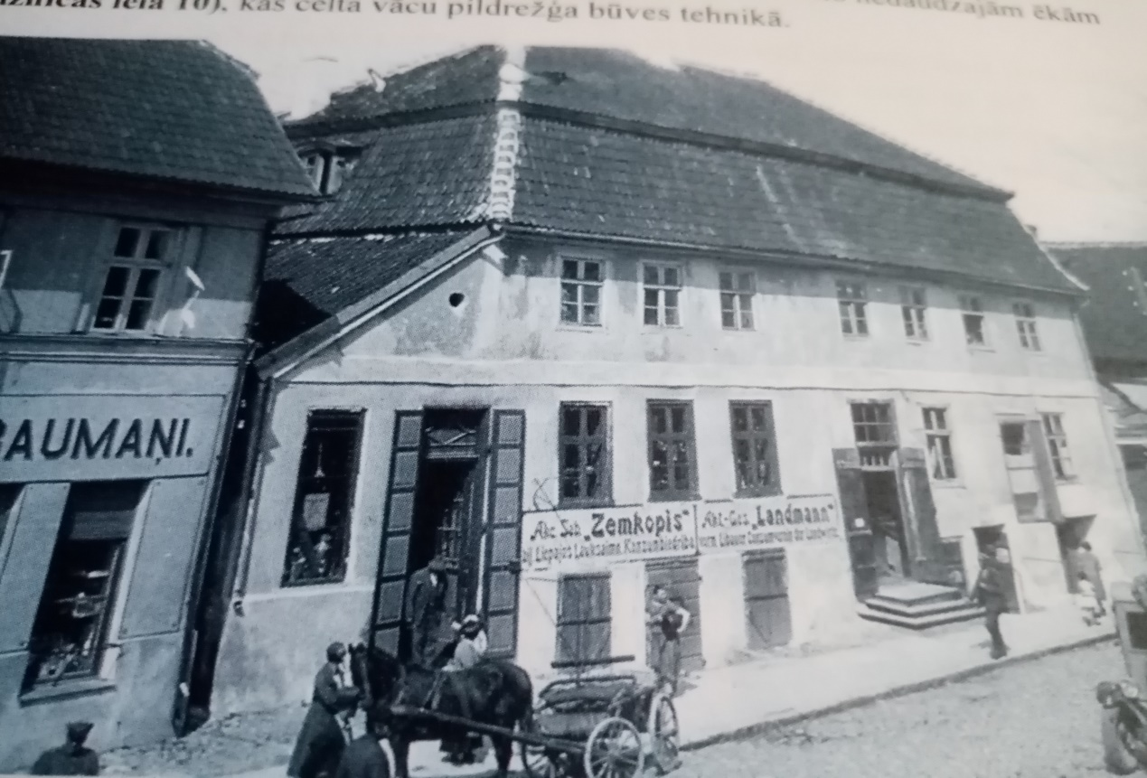
10. uzdevums :Ejiet iekšā ēkā varēsi atklāt: kas šajā ēkā atradās jau 1622. gadā!
kontrolpunkts | Vērtējums  (no 1-10) | Paraksts
Baznīcas iela 10
Kuldīgā
Lai nokļūtu pie nākamā uzdevuma dodaties uz Rātslaukumu.
Rātslaukums ir sena ļaužu pulcēšanās vieta, kas senos laikos izmantots kā tirgus laukums.
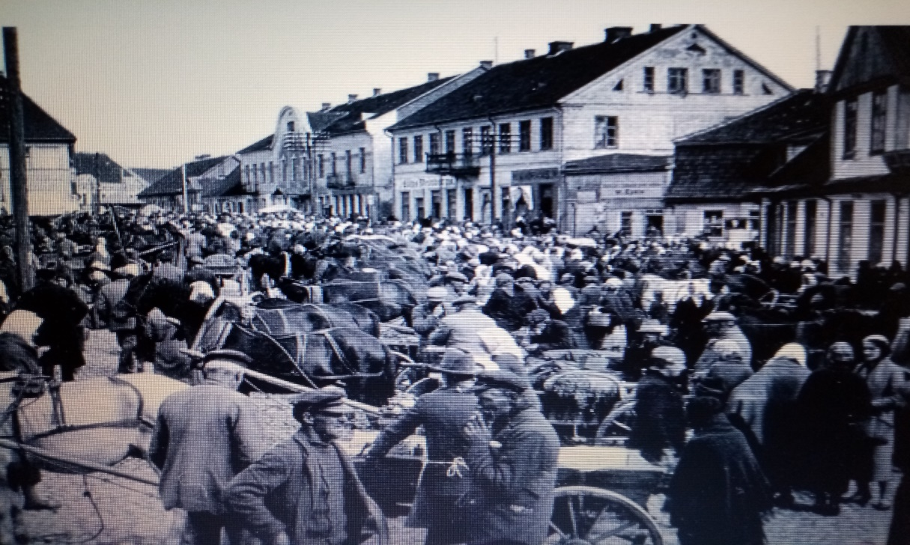
Rātslaukuma malā atrodas jaunais rātsnams (Baznīcas iela 1). Tajā ir sēžu zāle ar balkonu. Bet uz ēkas sienas atrodas pulkstenis (1894), kas rāda laiku gan ēkas iekšpusē, gan ārpusē.
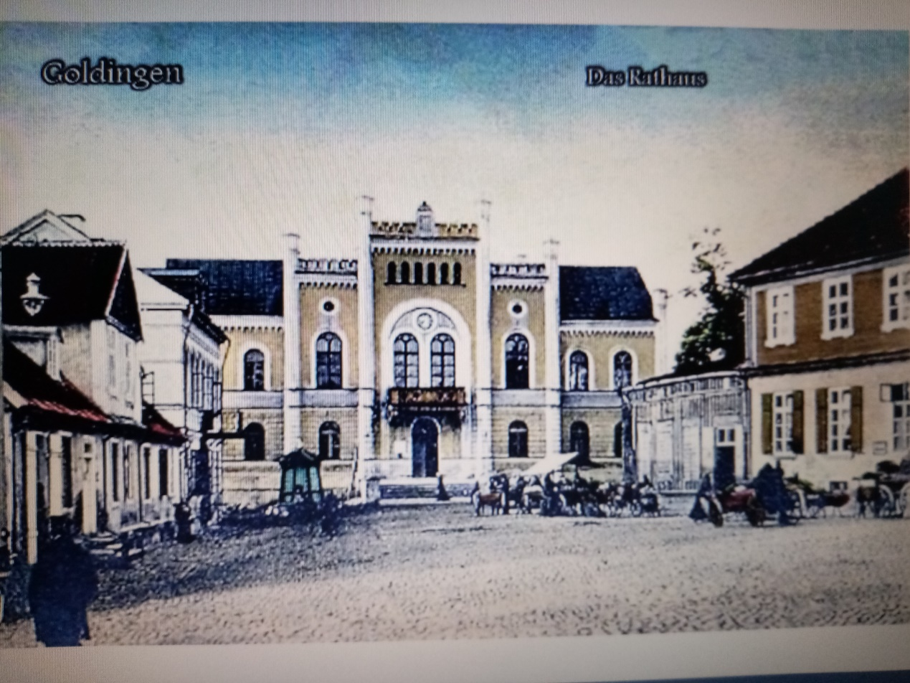

11. uzdevums Turpat netālu ir vecais rātsnams (Baznīcas iela 5). Nu ir īstais laiks doties dodieties iekšā vecajā rātsnamā, kur atrodas……..
kontrolpunkts | Vērtējums  (no 1-10) | Paraksts
Kuldīgas vecais rātsnams

Ejiet tālāk pa Rātslaukumu līdz ēkai Baznīcas ielā 7! Šim namam piešķirts „senākās Kuldīgas koka dzīvojamās mājas” gods. Tā tiešām ir tipisks Kuldīgas senās dzīvojamās ēkas paraugs. Tā piederējusi kādam rātskungam, būvēta 1670. gadā, pārbūvēta 1742. gadā. Ēkai līdzi no pagātnes atnācis kāds suvenīrs! Uz jumta vējrādis – viens no pilsētas senākajiem un greznākajiem. Tajā mītiska vienradža tēls un gadu skaitļi ‘1670’ un ‘1742’.

12. uzdevums: Tālāk atrodiet Jelgavas ielu 1.
1797. gadā pilsētas ik brīdi ieliņās atbalsojās zirgu pakavu troksnis un ratu rīboņa, jo šeit atradās smēde. Pilsētā bija tikai trīs kalēji. Viņiem darba netrūka, tādēļ ap 1912. gadu to skaits strauji pieaudzis līdz astoņpadsmit meistariem.
Jelgavas ielas 1 pagrabiņa satiksi senu amatnieku, ver durvis un satiec Meistaru.
Izgatavo savu seno Kuldīgas monētu.

Turpiniet ceļu pa Jelgavas ielu gar Kuldīgas kultūras centru , pa Leona Paegles ielu, līdz tiltiņam …….Priekšā – tiltiņš pār Alekšupīti. Alekšupīte, augštecē saukta arī Čūtene, Dzirnavupīte, Pelčupīte, vidustecē Sūre, Sūrupīte, lejtecē arī Alekša upīte, ir Ventas kreisā pieteka.
Ejiet uz manēžas pusi, kur jūs sagaidīs …….

13. uzdevums: Koku pludināšana un hercoga Jēkaba kuģi
kontrolpunkts | Vērtējums  (no 1-10) | Paraksts
Kuldīgas sporta skola (pie manēžas)

Pa Dzirnavu ielu ejiet gar Annas baznīcu.
Lai gan šis ir visjaunākais no Kuldīgas dievnamiem būvēts 1899-1904. gadam. Baznīcā atrodas kristamtrauks, ko 1660. gadā hercogs Jēkabs ziedoja Kuldīgas vācu draudzei. Vēlāk vācu draudzes mācītājs to uzdāvināja jaunajam latviešu dievnamam.
Nonākot uz Mucenieku ielas - ejiet līdz Raiņa ielai :
Ejot pa Raiņa ielu, jau iztālēm redzama Kuldīgas Svētās Trīsvienības Romas katoļu baznīca (Raiņa iela 6). Baznīcai pamatakmens likts ļoti sen, hercoga Jēkaba laikā. Īsti mākslas dārgumi ir skulptūra “Madonna ar bērnu” un apgleznotais bikts sols. Bet kvartāla iekšpagalmā atrodas Sāpju Dievmātes sieviešu klosteris, kurā kalpo dominikāņu māsas.
14. uzdevums: kaut kur šīs baznīcas ārpusē atrodas Jēzus figūriņa. Atrodiet to! Ierakstiet pareizo atbildi, kur tieši figūriņa atrodas! __________________________________________________________________________________________________________________________________________
Gar kafejnīcu "Staburadze” virzieties uz 1905. gada ielu. Kreisajā pusē redzams sinagogas ēku komplekss (1905. gada iela 6), kas sastāv no trim ēkām: sinagoga, kas celta cara Aleksandra II valdīšanas laikā; tai blakus atradies lūgšanu nams, un saglabājusies arī trešā ēka – ebreju kapliča. Pēc atjaunošanas šeit iekārtota pilsētas bibliotēka, bet agrākajā lūgšanu namā atrodas Mākslas nams.

15. uzdevums: šajā ēkā atradās ebreju dievnams. Virs altāra bija kāds lodziņš, kurš ir citādākas formas nekā pārējie logi. Pa šo logu spīdēja gaisma pa visu dievnamu. Uzdevums ir atrast šo lodziņu un izskaitīt, cik staru ir uz tā?
Ierakstiet pareizo atbildi:____________________________
16. uzdevums: Ejiet iekšā Kuldīgas pilsētas bibliotēkā.......................
kontrolpunkts | Vērtējums  (no 1-10) | Paraksts
Kuldīgas bibliotēkā

17. uzdevums:
Jums jānokļūst pie vides objekts “Teleport”, kurā hercogs no pagātnes ierodas tagadnē. Simbolizē pāreju no vecās pilsētas daļas uz jauno. Lai iemūžinātu savu ceļojumu pa Kuldīgu, lūdzu nofotografējiet savas komandas kopbildi, ar radošu pieeju.... kā jaukas piemiņas foto, no šīs dienas spēles!
Uz finišu……

